
Компьютерная Связь 25 (2002) 1094-1102

www.elsevier.com/locate/comcom
Аналитическое моделирование первичной и вторичной загрузки как вызвано видео
приложения используя UDP/IP
B.E. Wolfinger *, М. Zaddach, K.D. Heidtmann, Г. Bai¹
Отдел Информатики, Телекоммуникаций и Компьютерного Подразделения Сетей (TKRN), гамбургского Университета,
Vogt-Kolln-Strafie 30, D-22527 Гамбург, Германия
Полученный 1 августа 2001; пересмотренный 30 октября 2001; принятый 28 ноября 2001
Резюме
Специфический вызов, пытаясь проанализировать и предсказать поведение подсетей глобального Интернета, обращается к задаче разработки достаточно реалистической характеристики рабочей нагрузки. В частности это необходимо, чтобы определить (работают) загрузка над различными системными интерфейсами. Эта работа представляет обобщенный переход для моделирования загрузки, которое может использоваться, чтобы формально описать последовательности (коммуникации) запросы при четких интерфейсах в пределах сети. Сначала, основной переход применен посредством примера к моделированию первичной загрузки, то есть загрузки при интерфейсе близко к конечным пользователям, посредством чего мы сосредотачиваемся на видео источниках. Мы тогда занимаемся стимулирующей проблемой характеристики вторичной загрузки, то есть загрузки, поскольку это происходит при более низком интерфейсе уровня в пределах иерархии протокола/обслуживания, и с этой целью, мы предлагаем новый подход для аналитического моделирования преобразований загрузки, поскольку они типичны для сетей коммуникации. Широкая применимость и высокая законность нашего подхода к образцовым преобразованиям загрузки - exempliied посредством всестороннего социологического исследования, принимающего видео источники и рассматривающего некоторое преобразование загрузки, соответствующее воздействию в пределах RTP/UDP/IP иерархии протокола. © 2002 Наука Elsevier B.V. Все права защищены.
Ключевые слова: характеристика Рабочей нагрузки; Загрузьте преобразование; разработка Трафика; Интернет; Видео коммуникация
1. Характеристика рабочей нагрузки и загрузка, моделирующая для компьютерных сетей
Моделируя сервисные системы, такие как компьютеры, сети коммуникации, системы базы данных, и т.д. это - обычная практика к ясно отдельному запросы, которые будут обрабатываться/служиться от сервисной системы должным образом, которая служит запросам. Набор запросов, которые будут поданы в течение долгого времени, обозначен как загрузка или рабочая нагрузка сервисной системы. Если мы применяем это представление к компьютерным системам, запросы, которые будут поданы, могут соответствовать, например пользовательским программам, которые будут выполнены, и в системах базы данных сделки, которые будут обработаны, могут представить загрузку. В компьютерных сетях [17] файлы, электронные почты, звуковые или видео потоки, страницы WWW, и т.д. могли представить загрузку, если мы рассматриваем прикладной интерфейс, тогда как при интерфейсе на сеть коммутации пакетов пакеты, которые будут переданы, составили бы загрузку, которая передана сети. Известно, что достаточно реалистическая характеристика загрузки, в большинстве случаев, является обязательной предпосылкой чтобы
* Соответствующий автор.
Почтовый адрес: wolfinger@informatik.uni-hamburg.de (B.E. Wolfinger). ¹ Теперь с Отделом Информатики, Университетом Калгари.
получить правильные результаты, предсказывая ожидаемое системное поведение при данной загрузке (например посредством исследований моделирования или измерения) [5].
В случае компьютерных исследований сетей реалистическая характеристика загрузки требуется, например применяя аналитические модели или выполняя эксперименты моделирования. Кроме того, загрузьтесь, характеристика необходима для конструкции генераторов загрузки artiicial, которые например могут произвести некоторую синтетическую загрузку для существующей сети коммуникации. Используя такое поведение сети генераторов загрузки, при различных условиях загрузки, может тогда быть исследован посредством измерений.
Поскольку мы объясним в Разделе 2 в некоторых более подробный, загрузьтесь, характеристика с одной стороны должна определить единственные запросы, которые в их всем количестве представляют полную загрузку и с другой стороны, это должно определить поток запросов (процесс прибытия) в хорошо-deined интерфейс сервисной системы, которую рассматривают. В зависимости от желательного диапазона использования характеристики загрузки совсем другие степени свободы могут существовать для этой характеристики.
В этой газете как пересмотренная версия Касательно [19] мы хотим заняться dificult проблемой характеристики загрузки для Интернета. В частности наш вклад введет гибкий метод для того, чтобы характеризовать загрузку в совсем другом
интерфейсы в пределах иерархии протокола UDP/IP-based. Наш новый метод характеристики загрузки будет основан на аналитическом моделировании преобразований загрузки. Чтобы продемонстрировать его практическую релевантность, мы применим метод посредством примера.
Раздел 2 суммирует некоторые из особенностей и свойства Интернета, которые делают характеристику загрузки для этой сети и ее пользователей чрезвычайно трудной. Кроме того, мы указываем современное состояние в измерениях загрузки и моделировании загрузки Интернета. Мы просим обобщенный переход о загрузке, моделируя как предложено в Касательно [17] во время первого социологического исследования (Раздел 3), чтобы характеризовать загрузку, поскольку это могло произойти при прикладном интерфейсе в пределах интернет-главного компьютера. В исследовании, посредством примера, мы смоделируем видео потоки, начинающиеся с детализированных измерений загрузки и принимающие стандарты для видео кодирования, такие как H.261/H.263 (для MPEG сравни. Refs. [3,4,18-21]).
Наш взгляд - то, что загрузка при прикладном интерфейсе, который мы называем первичную загрузку (МН), преобразована частями системы коммуникации в различную загрузку, названную вторичной загрузкой (SL), который мы можем наблюдать при более низком интерфейсе уровня в пределах данной иерархии протокола. Тема преобразования загрузки и инновационного метода для его аналитического моделирования будет обсуждаться в контексте Интернета (сравни. Раздел 4). В Разделе 5, наше второе социологическое исследование иллюстрирует наш новый подход к образцовым процессам преобразования загрузки. Мы продемонстрируем эти преобразования для стека RTP/UDP/IP из-за его важности для приложений в реальном времени. Таким образом, мы будем в состоянии характеризовать в очень реалистической манере SL (трафик IP при интерфейсе LLC), поскольку это было бы вызвано рядом видео trafic источники, соответствующие МН, например в пределах видео сервера. Наш подход преобразования загрузки будет успешно утвержден в Разделе 6, сравниваясь, измерил SL (столь же наблюдаемый в интернет-подсистеме) с SL, как это предсказано после преобразования данного МН в домене моделирования.
2. Специальные аспекты моделирования интернет-загрузки
В этой газете мы собираемся использовать следующий deinition загрузки, сравни. Refs. [3,11,14,17].
(Предлагаемая) загрузка или рабочая нагрузка L = L {E, S, ЕСЛИ, T) обозначает полную последовательность запросов, которая предлагается окружающей средой E к сервисной системе S через хорошо-deined интерфейс ЕСЛИ во время временного интервала T. Мы называем L загрузкой произведенный E для S в ЕСЛИ во время T. Позвольте нам коротко обсуждать сильные зависимости L на E, S, ЕСЛИ и T для случая компьютерной сети:
• E: все запросы, которые будут поданы S, созданы в пределах окружающей среды, которая, в частности включает компанию (человеческих) сетевых пользователей так же как (распределенных) приложений.
• S: поскольку сервисная система ответственна за обслуживание запросам, порожденным E, характеристика запросов должна определить среди других, требований ресурса каждого запроса во время его обработки/обслуживания S.
•, ЕСЛИ: выбранный интерфейс чрезвычайно важен, поскольку он отражает разложение компьютерной сети и ее пользователей в E и S; ЕСЛИ также непосредственно определяет тип запросов, которые могут быть частью рабочей нагрузки и, кроме того, это ограничивает набор возможных последовательностей запросов.
• T: очевидно, загрузка, наблюдаемая в существующей сети, очень зависит от выбора T.
В следующем мы хотим сосредоточиться на характеристике загрузки для Интернета. В Касательно [19], например мы обсуждали вопрос, почему характеристика загрузки для Интернета - настолько больше dificult чем характеристика загрузки в сетях как корпоративные сети или обычные LAN.
Как прямое последствие нашего определения загрузки, загрузьтесь, характеристика всегда принимает хорошо-deined интерфейс. К сожалению это весьма часто не принимается во внимание в существующих публикациях. В контексте Интернета мы могли, в частности выбрать следующие интерфейсы для характеристики загрузки: прикладной интерфейс (например связывают с помощью интерфейса к обслуживанию/протоколам, такому как ПРОГРАММА ПЕРЕДАЧИ ФАЙЛОВ, Telnet, HTTP, SMTP...) [2,8,12]; свяжите с помощью интерфейса к транспортному обслуживанию, основанному на TCP или UDP, в пределах endsystems [22]; интерфейс пакета к IP; или интерфейс LLC, например в Основанном на сети Ethernet Интранете.
Для большинства интернет-упомянутых интерфейсов большое количество публикаций существует, представляя измерения загрузки для этих интерфейсов. В частности загрузьтесь, измерения для прикладных интерфейсов в Интернете были представлены в Refs. [2,22], измерения для транспортного уровня связывают с помощью интерфейса сравни. Касательно [15] TCP покрытия и [22] покрытие UDP. Загрузьтесь измерения, обращающиеся к интерфейсу IP, были получены в итоге в Refs. [6,7,10].
Загрузьтесь измерения для интерфейсов speciic в сетях коммуникации могут использоваться, чтобы искать вероятностные процессы, которые в состоянии к relect, с suficiently хорошей точностью, главными характеристиками наблюдаемого процесса прибытия. Чтобы дополнить существующие подходы к приблизительно взвешенной интернет-загрузке посредством вероятностных процессов, мы приводим доводы в пользу более общего перехода, который не ограничен математическому моделированию, но позволяет нам некоторую детализированную характеристику загрузки и загрузку, моделирующую для моделей моделирования и генераторов загрузки artiicial основанных на IP сетей, также.
Наш подход, чтобы загрузить характеристику и моделирование будет представлен подробно в следующих разделах, и это будет применено в контексте Интернета. Подход включает обобщенный переход для загрузки, моделирующей непосредственно основанный на измерениях загрузки. Мы предлагаем заняться проблемой загрузки, моделирующей для сетей коммуникации, начинающихся с моделирования МН, поскольку это существует при прикладном интерфейсе. Мы запускаем с моделирования МН, потому что это позволяет нам прямое моделирование SL довольно гибким способом (например для различных выборов интерфейсов SL). Весьма часто МН может наблюдаться в относительно простой и прямой манере, и загрузка при таких прикладных интерфейсах типично создается весьма независимо от государства сети коммуникации. Кроме того, МН комплекс может быть задуман как (взаимно независимый) оверлей элементарных единственных источников МН (например. единственный источник MPEG в видео связи, единственная передача ile, используя ПРОГРАММУ ПЕРЕДАЧИ ФАЙЛОВ, передачу последовательности образцов PCM, получающихся из единственного голосового источника, и т.д). Как только мы решили проблему характеристики единственных источников МН (для различных типов источников, сравни примеры исходных моделей в контексте сетей ATM как введено в Касательно [16]), посредством накладывания единственных источников, мы можем произвести смеси МН комплекса. После того, мы можем просить свой подход о преобразовании загрузки (сравни. Раздел 4), чтобы получить реалистическую характеристику SL, который существует при некотором произвольно выбранном более низком интерфейсе уровня и который вызван сложным соединением МН.
Для этого инновационного подхода, чтобы характеризовать SL, конечно, мы должны предположить, что некоторый suficiently детализировал знание относительно процесса преобразования загрузки, поскольку это происходит в сети коммуникации и, кроме того, что преобразование загрузки не слишком решительно зависит от государства сети. Одно из главных преимуществ нашего подхода к характеристике SL - то, что это не необходимо, чтобы иметь размеры при интерфейсе SL. Поэтому, этот метод характеристики загрузки может также быть применен во время дизайна инновационной сети коммуникации согласно предположению, что вид преобразования загрузки в недавно проектированной сети известен suficiently точно и что МН будет создан в будущей сети в том же самом или подобным способом как в существующей сети. Другое важное преимущество состоит в том, что это не необходимо, чтобы создать возможно очень сложное соединение МН в существующей сети; это - suficient, чтобы рассмотреть это соединение МН в домене моделирования.
Наше последующее моделирование первичных загрузок trafic для Интернета будет основано на обобщенной процедуре, предложенной в Refs. [3,11]. Главная цель этой процедуры состоит в том, чтобы представить uniied методику описания, которая позволяет нам формулировать модели загрузки (главным образом для экспериментов моделирования) для различных степеней детали в моделировании и для различных видов системных интерфейсов. В частности мы хотим покрыть загрузку, который relects требование ресурсов коммуникации.
Для представления нашей обобщенной загрузки, моделируя метод, мы отсылаем читателя к Касательно [17]. О весьма всесторонних событиях в применении метода моделирования сообщил Bai [3]. Язык описания загрузки, основанный на расширенных inite автоматах, был разработан Ким [11] и методика спецификации загрузки, основанная на расширенных сетях Петри, представлен в Касательно [14].
3. Моделирование Интернет-трафика при интерфейсе первичной загрузки в видео связи
В видео связи через сети коммутации пакетов например следующие два класса приложений можно отличить, видео конференции и видео по требованию (VoD) обслуживание. В то время как у обоих типов приложений действительно есть различные ограничения, обращающиеся к качеству и контексту в реальном времени, есть несколько общих черт. В видео конференц-связи видео последовательность как собрано камерой в дискретные моменты времени приводит к изохронному потоку модулей данных (несжатые видео рамки) в течение долгого времени. Видео рамки передают к видео кодирующему устройству для сжатия в частоте w frames/s. Чтобы достигнуть кодирования в в реальном времени, кодирующее устройство должно выполнить сжатие одной рамки в меньше чем 1/w s. Видео рамки передают к транспортной системе для RTP-на-основе передачи снова как изохронный поток. Задержка; (между обеспечиванием несжатого и передачей сжатой рамки) транспортной системы настоятельно определен скоростью видео кодирующего устройства. Класс приложений VoD уже должен только передать закодированные, то есть сжатые потоки. В этом случае, задержка; мог быть signiicantly выше, но чтобы понять высоко QoS, случаи времени, связанные, чтобы создать передачи в отправителе и получателе, должны быть синхронизированы также.
В следующем мы хотим смоделировать МН, поскольку это произведено в видео связи при интерфейсе близко к видео источнику. В частности мы хотим наблюдать сжатый видео поток при интерфейсе (IF_{P}) между прикладным обслуживанием и транспортной системой. Поскольку мы идем в строго базовую нагрузку, моделирующую на измерениях загрузки, мы должны собрать измерения в IF_{P}. Процесс прибытия видео потоков в IF_{P} является очень регулярным из-за его изохронной природы. Как обычно в моделировании видео загрузки [13], в следующем, мы предполагаем, что длина offrames является единственным признаком интереса для запросов, наблюдаемых в IF_{P}. Поэтому, мы должны измерить длину Сицзян (в байтах) ith видео рамки, передаваемой через IF_{P} во время t_{i} = t₀ + (i/w) s, если t₀ обозначает начало интервала наблюдения. След длин рамки X = {x_{i}\i = 1,2, n} описывает загрузку и приводит к эмпирической функции M распределения' (s) = 1/nYj=₁1 {x <_{s}} (s), s Г R, где 1 (обозначает функцию индикатора для набора (C R.
Мы выполнили всесторонние измерения загрузки [3,21] основанный по известным стандартам для видео кодирования, таким как H.261, H.263 и MPEG, чтобы получить результаты общего интереса. Ряды экспериментов, упомянутых в этом разделе, покрывают 52 различных видео последовательности, изменяя уровни квантизации от 1 до 18. Мы иллюстрируем результаты, обсуждая один ряд экспериментов в некоторых более подробный, в особенности выбирая широко распространенную последовательность справочной информации Клэр. Последовательности, мы проанализировали, приводят к гипотезе, что длины рамок могут быть близко приближены нормальным распределением как иллюстрировано, например в рис. 1 так же как в наших публикациях [19-21]. Эмпирические скупые = 1/nYJ == ₁ Сицзян и оцененное различие &² = 1/nYJ == ₁ (^{Сицзян} ~ a) ² были определены максимальным методом вероятности.
Чтобы количественно судить точность максимальных оценок вероятности, посредством ^²-test, мы проверили эмпирическое распределение на нормальное распределение соответственно
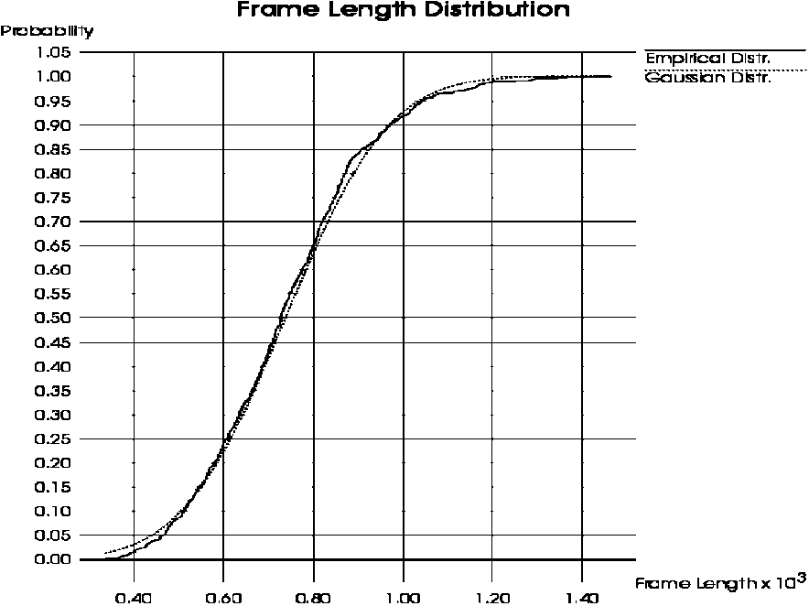
Рис. 1. Создайте распределения длины последовательности Клэр, уровень квантизации 4, кодирование H.261.
к <yV (a, & ²; x) = <P ((x — a) / &) и, во всех случаях, результаты предложили принять гипотезу нормального распределения (детали, сравни. Refs. [1820]). Таким образом, кажется приемлемым характеризовать крайнюю функцию распределения видео длин рамки приблизительными нормальными распределениями. Важное преимущество этого подхода следует из факта, что нормальное распределение определено только двумя параметрами, и это позволяет прямое происхождение квантилей и других статистических количеств.
Из-за прогнозирующего кодирования мог быть настоятельно автокоррелирован процесс производства длины рамки. Мы выполнили всесторонние измерения функции автокорреляции p (t) (коэффициент корреляции с задержкой t), и мы наблюдали [18-20], что структура автокорреляции основана на долгосрочных зависимостях, которые это сокращает, если эти зависимости устранены, обращаясь к краткосрочным измерениям.
Наше ограничение к гомогенным видео последовательностям и строгому разделению между "я" и P-рамки очевидно устраняем самоподобные структуры [20].
4. Новый подход к образцовым преобразованиям загрузки
В Разделе 3, посредством примера, мы занялись расследованиями МН как произведено видео кодирующими устройствами. Мы можем интерпретировать обработку модулей данных в пределах уровней протокола как процесс преобразования, эффективного на МН и производстве так называемого SL. Позвольте нам обозначать компоненты, которые преобразовывают загрузку как (загрузку) трансформаторы. Загрузьтесь трансформаторы изменяют свойства загрузки, например таким способом, которым, с одной стороны, модули данных, соответствующие SL, могут стать большими или меньшими чем таковые из МН или что, с другой стороны, межвремя прибытия запросов может быть изменено.
В системах коммуникации МН при некотором интерфейсе IF_{P} в пределах иерархии протокола вызывает SL в некоторой более низкой МЕЖДУНАРОДНОЙ ФЕДЕРАЦИИ интерфейса уровня. Характеристика SL во многих случаях столь же важна как или еще более важный чем характеристика МН. В характеристике SL, поскольку это было бы вызвано
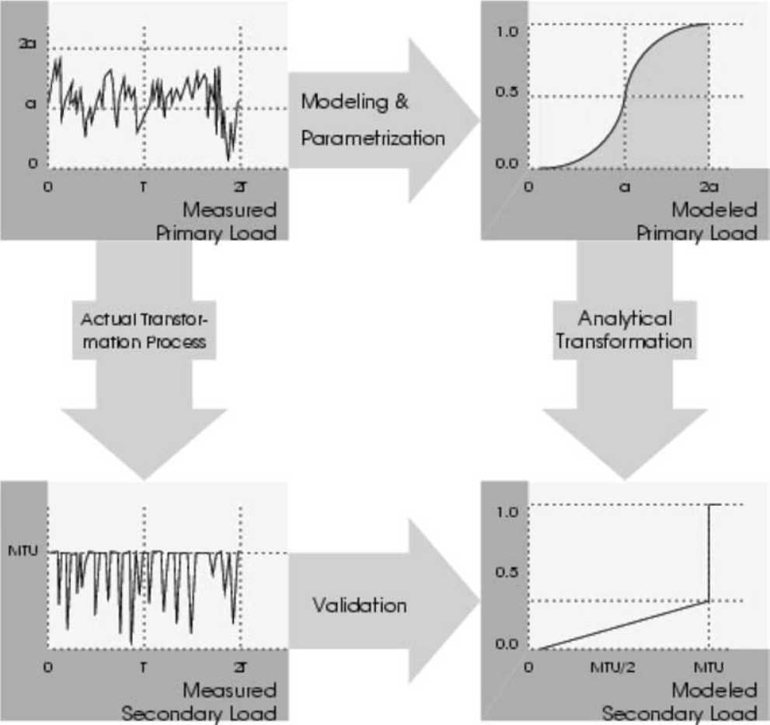
Рис. 2. Аналитическое моделирование преобразований загрузки.
некоторых данных МН, следующие два подхода можно отличить: прямое измерение (реальной) загрузки в МЕЖДУНАРОДНОЙ ФЕДЕРАЦИИ интерфейса в существующей системе коммуникации или моделировании SL.
В случае подхода irst мы должны были бы произвести МН из интереса в реальной сети и измерить SL, который достигает МЕЖДУНАРОДНОЙ ФЕДЕРАЦИИ передавая реальный процесс преобразования (например обработка протокола). Этот подход не выполним, если МЕЖДУНАРОДНАЯ ФЕДЕРАЦИЯ интерфейса не доступна для измерений в существующей сети или во время дизайна или раннего развития новой системы коммуникации, когда МЕЖДУНАРОДНАЯ ФЕДЕРАЦИЯ еще не была бы осуществлена. Кроме того, это могло быть необходимо, чтобы исследовать SL, поскольку это будет вызвано очень специальным соединением единственных источников на уровне МН, и могло быть невозможно произвести это соединение в существующей сети.
Во втором подходе, основанном на моделировании, inluence частей системы коммуникации на данном МН отражен моделью. Здесь, реальный процесс преобразования заменен так называемым искусственным трансформатором (преобразование в домене моделирования). Цель artiicial трансформатора состоит в том, чтобы преобразовать признаки (и их значения) МН в таковые из SL так же как преобразовать процесс прибытия МН запросов в тот для запросов SL. Если artiicial используемый трансформатор является suficiently правильной моделью действительности, мы можем получить реалистический прогноз SL, который будет ожидаться.
Загрузьтесь характеристика должна покрыть speciication процесса прибытия запросов так же как speciication значений признаков запроса. Характеристика может быть детерминирована, если мы используем, например некоторый след, или это может быть вероятностным, если мы используем, например некоторое распределение, чтобы отразить межвремя прибытия и значения признака запросов, произведенных в течение долгого времени. Это подразумевает следующие уровни абстракций для загрузки: фактическая загрузка, ее описание как a
след, или его вероятностная характеристика посредством распределений.
Некоторая взвешенная загрузка может быть приближена распределением (например, чтобы характеризовать длины модулей данных), который может непосредственно использоваться как модель МН artiicial трансформатором. artiicial трансформатор может тогда relect процесс преобразования только, изменяя (перевычисление) данного распределения в новый, чтобы приблизить вызванный SL (сравни. Раздел 5, например). Законность предсказаний artiicial трансформатора может быть определена посредством сравнений со взвешенным SL (сравни. Рис. 2 для некоторой графической иллюстрации перехода).
В более ранней работе, в противоположность этой бумаге, мы уже исследовали преобразование загрузки посредством моделирования
[3,4,11].
В этом вкладе мы хотим защитить для аналитического преобразования загрузки. Как распространен в моделировании, в особом случае моделирования преобразований загрузки также, аналитическое моделирование предлагает важные преимущества только незначительного усилия по программированию и вычислению в оценке необходимых формул так же как приведении к более всесторонним возможностям образцовых оценок и интерпретаций результата. Преобразование обрабатывает relecting поведение полных иерархий протокола, поскольку они существуют в в настоящее время сетях, очень сложны как следствие всего различного (слоистого) обслуживания, которое они должны поддержать. Так, там, кажется, не существует никакая надежда, что suficiently реалистическое аналитическое моделирование преобразования загрузки должно быть выполнимым. Чтобы решить эту проблему, однако, мы предлагаем отобразить полный процесс преобразования загрузки на последовательность элементарных преобразований загрузки, которые имеют место один за другим и таким образом достигнуть аналитически послушных преобразований.
Кроме того, мы отличаем два класса элементарных преобразований. Первый класс элементарных преобразований загрузки только позволяет modiication межвремени прибытия между запросами. Примеры таких преобразований - алгоритмы для того, чтобы сгладить трафик, такой как Прохудившиеся Алгоритмы ведра. Второй класс элементарных преобразований modiies запрос печатает и признаки, но сохраняет постоянным времена межприбытия запроса. Чтобы дать пример для преобразования второго класса, поколение заголовков пакета типично не делает изменения signiicantly межвремя прибытия пакета, тогда как это изменяет длину пакета признака. Удивительно, большое разнообразие преобразований второго класса, которые относятся к делу в реальных сетях, все еще аналитически послушно очень реалистическим способом, поскольку мы могли доказать в Касательно. [20], а именно, преобразования, такие как фрагментации модулей данных протокола, поколение контрольных сумм CRC, бит stufing, некоторые виды алгоритмов сжатия, и т.д.
И даже преобразования, которые в то же самое время изменяют межвремя прибытия между запросами и признаками, могут все еще быть доступными аналитическими моделями для преобразований загрузки relect, если мы концептуально отделяем преобразование синхронизации от преобразования признаков запроса.
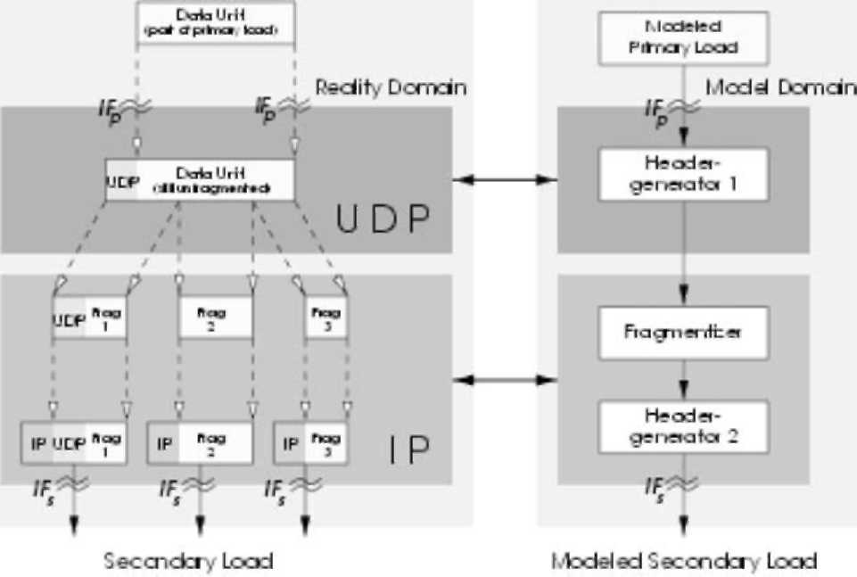
Рис. 3. Моделирование SL, использующего трансформаторы загрузки.
5. Моделирование трафика IP при LLC-интерфейсе как пример secondaryload характеристики в видео сервере
Общее понятие преобразования загрузки (например уровнями протокола) как введено в Разделе 4 теперь будет exempli-ied в смотрении на преобразования загрузки, являющиеся типичным для Интернета. Поскольку мы хотим использовать наши результаты для МН моделирования как представлено в Разделе 3, в следующем мы принимаем видео коммуникацию, непосредственно основанную на UDP
(RTP) и протоколы IP (сравни. Рис. 3).
Интерфейс IF_{P}, который мы хотим наблюдать МН, поскольку это произведено видео источниками, соответствует сервисному пункту доступа транспорта UDP (TSAP). МЕЖДУНАРОДНАЯ ФЕДЕРАЦИЯ интерфейса, выбранная нами для наблюдения SL и моделирования, соответствует интерфейсу между уровнем IP и сетевым адаптером (то есть. Адаптер сети Ethernet в нашем случае). Выбранная МЕЖДУНАРОДНАЯ ФЕДЕРАЦИЯ интерфейса все еще suficiently высокого уровня, чтобы сделать результаты из моделирования загрузки не слишком много зависящими от сетевой технологии используемый и выполнения адаптера (например его буферное управление). Позвольте нам коротко обсуждать преобразование загрузки теперь, поскольку это эффективно между интерфейсом IF_{P} и МЕЖДУНАРОДНОЙ ФЕДЕРАЦИЕЙ. Чтобы сохранить случай учатся suficiently простой, позволяют нам предполагать, что МН характеристика в IF_{P} обращается к процессу прибытия запросов в IF_{P}. Только один тип запроса нужно рассмотреть, а именно, модули данных (например. закодированные видео рамки), которые должны быть переданы через UDP, и таким образом длина модуля данных - единственный признак запросов.
Так, преобразование загрузки, следующее (RTP) UDP/IP функциональные возможности, подразумевает modiied процесс прибытия запросов (теперь пакеты IP) в МЕЖДУНАРОДНОЙ ФЕДЕРАЦИИ. Поскольку длина пакета в МЕЖДУНАРОДНОЙ ФЕДЕРАЦИИ - единственный признак интереса, это - suficient, чтобы сосредоточиться на манипуляциях модулей данных в пределах уровней UDP/IP, которые оказывают влияние на длину. Длина модулей данных изменена UDP, добавляя заголовки с UDP speciic информация управления. На Сетевом уровне фрагментация IP изменяет не только длину но также и число модулей данных. Максимальная длина модуля данных, используемая для фрагментации, следует из соглашения между IP и сетевым адаптером, будучи сохраненным ixed во время сетевой операции. Очевидно, после фрагментации, IP также добавляет IP speciic информация управления к пакетам. Рис. 3 суммирует преобразования, которые оказывают влияние на длины модулей данных, обрабатываемых UDP/IP. igure также предлагает моделирование преобразований UDP/IP, отображая эти преобразования (в образцовом домене) на три элементарных трансформатора, а именно, два Генератора заголовка и один Fragmentizer, которые помещены последовательно.
В Разделе 3, мы заключили, что единственный источник видео trafic может быть соответственно характеризован распределением длин видео рамок, которые произведены согласно видео используемой частоте дисплея. Позвольте jS? (x) быть распределением вероятности длин модуля данных, которые закончились во время моделирования МН, наблюдаемых в IF_{P}. В следующем мы хотим получить математически влияние, которое трансформаторы Генератора заголовка типа и Fragmentizer оказывают, в специфических приводящих новых распределениях длин.
Преобразование единственных запросов RTP и UDP подразумевает, что заголовок v = 12 + 8-байтовая длина добавлен к модулям данных. Здесь также контрольная сумма вычислена для пользовательских данных, приводящих к задержке, являющейся пропорциональным длине модуля данных. Согласно измерениям (для PC Pentium 166 под Linux) эта задержка изменяется между 50 и приблизительно 250 |Jis и таким образом является довольно маленькой по сравнению с временами межприбытия видео рамок в IF_{P}, например 33 миллисекунды. Так, в моделировании SL мы пренебрежем задержкой, получающейся из обработки UDP и RTP.
Новое распределение длин модуля данных °U (x), который является последствием поколения заголовка UDP, является relected уравнением °U (x) = \—₀d <Ј (s — v) = <Ј (x — v). Датаграммы UDP передают к IP, который, посредством фрагментации, должен удостовериться, что максимальный модуль передачи (MTU) - длина следующего более низкого уровня, LLC (логическое управление ссылки) уважается. Поэтому, если у модуля данных, переданного IP, будет длина, большая чем значение MTU-length минус длина заголовка-IP, то это будет фрагментировано. Измерения доказывают, что временем для фрагментации можно пренебречь. Если 0 обозначает MTU-длину в байтах (например от 0 до 1500 байтов для Сети Ethernet) и если / обозначает длину заголовка-IP в байтах (например. если / = 20 байтов в случае IPv4 или если = 40 байтов для версии IP 6), максимальная длина фрагментов ® может быть вычислена как ® = 0 — если и таким образом мы можем непосредственно вычислить ожидаемое число фрагментов/3, значение, которое имеет большое значение в характеристике пульсирующего из источника трафика. Позвольте fi (ri), n = 1,2... обозначьте вероятность, что модуль данных UDP фрагментирован в точно n сегменты, тогда fi (ri) = °U (n® ~) — °U ((u — 1) ®), который позволяет прямое вычисление 3, а именно,
00 00
3 = x if%i) = Y. wa®) — ми — w)). d)
i=1 i=1
Что касается каждого распределения F, у нас есть lim_{x}^₀ F (x) = 1, очевидно, что для каждой ошибки связывал e> 0, мы находим l Г N с l = min_{kG}N {°U (k®)> 1 — e}, так, чтобы приближение °U (k® ~) ^ 1 было правильно для k> l. Таким образом, мы получаем следующее приближение для 3:
l — 1 l — 1
i=0 i=0
Eq. (2) теперь позволяет нам вычислять распределение, <F (x) из длин для фрагментов, произведенных IP:
' 0, x <0,
₁ l — 1
^ {x) = \-Y iЈ (x + i® — v) — v), 0 <x <®,
. 1, x> ®.
(3)
После фрагментации заголовок IP создан и добавлен к соответствующему фрагменту. Согласно измерениям на сегодняшних PC продолжительность обработки центрального процессора, требуемая для создания заголовка IP, немного ниже чем 30 | s. Это значение представляет интерес как это настоятельно inluences межвремя прибытия пакета в пределах взрывов пакетов, следуя из фрагментации IP, при интерфейсе между IP и уровнем LLC, то есть в МЕЖДУНАРОДНОЙ ФЕДЕРАЦИИ интерфейса в нашей загрузке, моделируя пример. Касающиеся длины пакетов IP в МЕЖДУНАРОДНОЙ ФЕДЕРАЦИИ интерфейса, мы получаем соответствующее распределение J (x) из длин непосредственно как J (x) =, <F (x — если), который может быть составлен с Eq. (3).
Таким образом, мы успешно закончили свой поиск распределения длин модуля данных в МЕЖДУНАРОДНОЙ ФЕДЕРАЦИИ интерфейса SL. Кроме того, наши результаты также покрывают характеристику взаимных зависимостей между фрагментами, в частности вероятность, что фрагмент сопровождается другим обращающимся к той же самой датаграмме UDP, определена массивом 33 = (3₁,3₂. ■■), так же как его ожидание 3. Наше решение для того, чтобы вычислить 3 непосредственно (для данного распределения длин модуля данных при МН интерфейсе) имеет важную практическую релевантность: среди определения размеров других ресурсов таких как соответствующий выбор буферных размеров, и основанное на модели качество обслуживания (QoS) управление может быть значительно поддержано знанием 3.
Это преобразование может быть обобщено, чтобы достигнуть правильных результатов для оверлея м. единственных источников. В видео коммуникации эта ситуация могла соответствовать видео серверу с загрузкой, произведенной м. независимых видео источников Сицзян. Что касается Раздела 3 мы могли характеризовать единственные источники м. моделей загрузки Ј'_{i} (x) = <P ((x — ^)/&_{i}), Vi = 1, м., и предположить запросы (видео рамки) источника Сицзян, производимый с периодичностью T_{i}, начинающийся в стартовом мгновенном T_{i}, то есть поколении запросов в моменты T_{i}, T_{i} + Ti, Ti + 2Ti... Позвольте быть Ti = {Ti + nT_{t}\n Г N, n <AUx} набор всего наблюдаемого времени прибытия потока i. Таким образом, относительная пропорция ай прибытия относительно ith потока к полному процессу прибытия может быть определена, то есть.
ª = ^{\T}i \(l^{\T}),
относительная пропорция a* исходного процесса
сложный SL дан a* = a_{i}lp> {где/3_{i} определены Eq. (1) для всех потоков i = 1, м. Так, Eq. (3) подразумевает
' 0,
/ — 1 м.
= |X X ^ ^ ⁺ ^{i&}—^{v} — ^—v — ^
i=0 J=1 * 1,
Eq. (4) теперь позволяет нам характеризовать SL (в терминах распределения длин пакета), который вызван сложным МН представлением например оверлей единственных видео источников в видео сервере. За большее количество деталей относительно происхождения наших аналитических формул, сравни. Refs. [19,20].
Среди других наши результаты позволили бы нам непосредственно использовать и легко параметризовать модель [9] поезда пакета (с детерминированным intertrain-и межавтомобильные времена) как реалистическое описание SL, который будет ожидаться.
6. Проверка правильности нашего трансформатора приближается во вторичной характеристике загрузки bymeans аналитического моделирования
Мы теперь хотим утвердить точность нашего метода для предсказания SL, основанного на приложении трансформатора загрузки. Чтобы подготовить проверку правильности, мы запускаем с измерения обоих, МН как произведено единственными видео источниками так же как SL, который вызван МН и наблюдаемым при интерфейсе (МЕЖДУНАРОДНАЯ ФЕДЕРАЦИЯ) между IP и уровнем LLC. Измерения были выполнены для PC Pentium (166 МГц, под Linux) принятие типичного Интернета размеры MTU 576 и 1500 байтов. Источники МН активный во время измерений должны быть смоделированы, чтобы позволить преобразование загрузки в домене моделирования. Каждый единственный источник отображен на генератор загрузки, создающий последовательность запросов (видео рамки, которые будут переданы) с единственной длиной признака, основанной на измерениях Раздела 3. Чтобы выполнить преобразование, мы только должны применить Eq. (4) из Раздела 5 к данному нормальному распределению. ^²-test снова используется, чтобы утвердить предсказанное распределение для SL относительно фактических, взвешенных длин в МЕЖДУНАРОДНОЙ ФЕДЕРАЦИИ.
Чтобы подчеркнуть наше аналитическое моделирование приближаются для характеристики SL, в следующем, мы примем комплекс, МН следующий из оверлея м. единственных источников (в особенности: м. Г {3, 30}). Во-первых, мы рассматриваем м. = 3, то есть видео сервер, общающийся с тремя видео клиентами. Как видео последовательности мы выбираем Claire, Диспетчера и Автомобильный телефон. Сервер посылает последовательности Клэр на уровне квантизации 10 (~ 301.52, & ~ 51.34) с видео частотой рамки 12 frames/s, Автомобильного телефона на уровне квантизации 4 (~ 3071.75, & ~ 950.58) с 15 frames/s и Диспетчером на уровне квантизации 1 («14 309.19, &« 2424.25) с 30 frames/s. Мы вычислили 3 = Ј 1=₁ a_{i}3_{i} согласно нашей аналитической модели для смешанного преобразования загрузки trafic и нашли 3 «3.0891 (для размера MTU 1500 байтов) и 3« 7.3922 (для размера MTU 576 байтов). Отметьте, что 3 характеризует пульсирующую из загрузки в МЕЖДУНАРОДНОЙ ФЕДЕРАЦИИ интерфейса. Сравнения
x <ifr,
\\f <x <® + ifr, (4) x> ® +
между эмпирическими и аналитически решительными распределениями представлены в рис. 4.
Помимо превосходного соответствия между эмпирическим и аналитическим распределением замечательно, что функция распределения характеристика чистых фрагментов почти линейна для размера MTU = 576 байтов и принятия точной линейности, мы можем приблизить полную функцию распределения только линейной вставкой {($, 0.0), (0,1/3), (0 1.0)}.
Сильная нелинейность в эмпирической функции распределения (для размера MTU 1500 байтов), сравни. Рис. 4, для значения размера пакета IP приблизительно 300 байтов является последствием videosubstream Клэр, которая является частью МН и остается полностью нефрагментированной из-за уже очень маленьких оригинальных видео рамок, как наблюдается в IFp. Даже в этом случае, аналитически решительное распределение все еще предсказывает очень точные результаты, тогда как приближение заказа irst приводит к маленьким отклонениям. Однако, практически даже точность приближения заказа irst должна быть приемлемой в большинстве случаев, тем более, что ошибка в вычислении 3 (согласно нашей аналитической модели) является neglectable здесь снова. Результаты
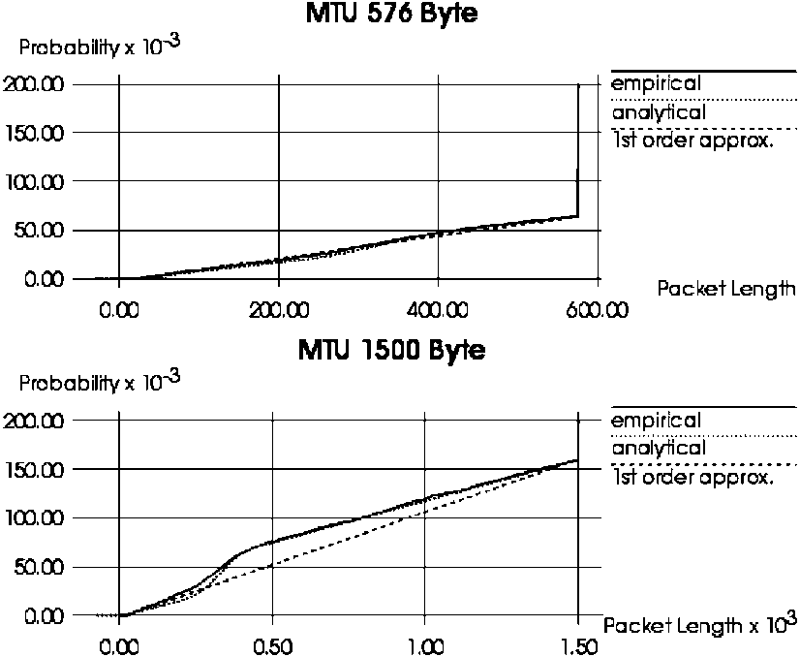
Рис. 4. Сравнение между измерением заканчивается и аналитическое моделирование SL (оверлей трех последовательностей, кодирования H.261).
то, что эмпирическое распределение длины пакета соответственно приближено обоими предложенными распределениями (аналитический и приближение заказа irst).
Типично видео сервер одновременно служит большому количеству клиентов. В Касательно [18], мы представляем детализированное исследование видео сервера, работающего с оверлеем м. = 30 источников. Проверка правильности приводит к результатам столь же точным как те представленные здесь, и кроме того, доказывает гипотезу, что накладывание большого количества единственных источников intensiies эффект линейности в функции распределения длин пакета IP до MTU измеряет.
Как общее заключение наших многочисленных экспериментов проверки правильности, сравни. Refs. [19-21], во всех сравнениях между эмпирическим распределением длины пакета (основанный на фактических измерениях) и математически предсказанным распределением длины (основанный на нашей аналитической модели преобразования загрузки) мы наблюдали превосходное соглашение между обоими распределениями. Предсказанные характеристики SL, как находили, оставались правильными, существенно увеличивая ошибку вводил в МН моделировании. Это следует из факта, что, весьма часто, уже точное предсказание ожидаемого числа фрагментов позволяет производить suficiently реалистическую характеристику SL.
Хотя, возможно, все еще ожидало, что наш подход для аналитического преобразования загрузки в состоянии отразить элементарные преобразования без signiicant потери действительности, весьма удивительно, однако, что упорядочивание элементарных преобразований не вводит погрешности и что, кроме того, можно полностью пренебречь дополнительными пакетами, содержащими, только управляют информацией, которая может следовать из обработки предлагаемой загрузки в пределах RTP/
UDP и уровни IP.
7. Загрузьтесь преобразование вызвало byTCP
Преобразование загрузки, поскольку это выполнено стеком протокола IP UDP/, может быть смоделировано намного более легко чем в случае TCP/IP, потому что поведение TCP решительно зависит от государства сети [8] (например. Управление скопления TCP приводит к преобразованию процесса прибытия пакета, который является настоятельно сетевым государственным иждивенцем, то есть там существует некоторая обратная связь между сетью и загрузкой, производящей окружающую среду). Таким образом, в случае TCP, загрузьтесь, моделирование больше не может быть сделано, принимая окружающую среду (включение отправителей TCP), который реагирует независимо от основной системной службы (включение обслуживания IP). Так, можно было ожидать, что аналитическое моделирование преобразования загрузки как вызвано TCP полностью невыполнимо. Однако, ситуация намного лучше чем это: к счастью, преобразование признаков запроса (например. длина пакета) TCP также, все еще в значительной степени независимо от государства сети, и поэтому, может быть смоделирован как в случае UDP (сравни моделирование сегментации и поколения заголовка как в Разделах 5 и 6). Однако, проблема остается, как смоделировать преобразование пакета
процесс прибытия как вызвано TCP (то есть как смоделировать преобразование синхронизации поведения TCP для последовательности пакетов). В настоящее время, мы видим следующие методы для того, чтобы моделировать воздействие TCP на межвремя прибытия пакета:
• можно было иметь немного знания относительно того, как TCP влияет на синхронизацию пакета во время различных государств сети (например сетевая перегрузка против низкого сетевого использования). В частности если сетевое использование - низкое, аналитическое моделирование воздействия TCP на пакет, рассчитывающий, все еще кажется непосредственно выполнимым).
• В случае, если то аналитическое моделирование воздействия TCP на синхронизацию невыполнимо, мы все еще могли характеризовать преобразование синхронизации пакета TCP, основанной на моделированиях. Нужно отметить что, даже если мы полагаемся на моделирования, эксперименты моделирования - simpliied signiicantly, потому что они только должны решить преобразование синхронизации и не преобразование признаков запроса (для которого аналитический подход все еще мог быть применен).
Так, мы можем заключить, что, даже в случае TCP, аналитический подход, чтобы загрузить преобразование решительно полезен. Существующие ограничения в покрытии преобразований относительно воздействия TCP на пакет, рассчитывающий аналитически, не обязательно очень серьезны, в частности для тех ситуаций, где точное межвремя прибытия пакета при интерфейсе IP не очень относится к делу. Это могло иметь место в conigurations, где мы интересуемся процессом прибытия пакета в IF2 интерфейса SL ниже уровня IP, и процесс прибытия пакетов IP при интерфейсе TCP/IP (IF₁) полностью разрушен некоторым сглаживанием, или управление доступом обрабатывают активный прежде, чем пакеты введут в интерфейс IF₂.
8. Перспектива Summaryand
В этом вкладе мы обратились к стимулирующей проблеме характеристики рабочей нагрузки в реальном времени и моделирующий для сложных компьютерных сетей, таких как Интернет. Хотя довольно много исследователей совместно используют мнение, что Интернет не может быть смоделирован вообще, наш взгляд немного различен. Мы соглашаемся, что Интернет в его всем количестве, кажется, действительно слишком сложен, чтобы быть смоделированным, но мы утверждаем, что соответственно выбранные подсистемы или специальные аспекты Интернета могут все еще быть смоделированы в suficiently реалистической манере, по крайней мере если мы выбираем соответствующий уровень абстракции.
Фокус нашей бумаги касается характеристики SL. С этой целью, мы предложили запустить с некоторого суфия-ciently правильную характеристику МН и отобразить процессы преобразования, которые преобразовывают эти предварительные выборы в SL, на некоторые аналитические модели. Этот новый подход занимающегося расследованиями преобразования загрузки в домене моделирования, кажется, намного больше lexible и должен привести к большей способности проникновения в суть чем характеристика SL обычным способом, а именно, приближая некоторые измерения загрузки, собранные в реальной сети. Мы были в состоянии показать в результате наших всесторонних экспериментов, что большинство процессов преобразования, обращающихся к признаку длины, все еще послушно в достаточно реалистической манере аналитическими средствами.
С одной стороны, мы продемонстрировали, как к аналитически образцовым преобразованиям загрузки в принципе, и с другой стороны, также применили наш подход моделирования во всесторонних социологических исследованиях. Чтобы получить граничные условия, которые должны быть в то же самое время реалистическими и относиться к делу с практической точки зрения, мы использовали Интранет conigura-tions как основные сети коммуникации и видео приложения (со стандартными алгоритмами сжатия) как примеры соответствующих приложений в реальном времени. Не только мы были в состоянии продемонстрировать реалистическую характеристику МН для видео источников, но мы также могли доказать (по сравнениям с реальными измерениями SL), что наш метод, чтобы предсказать SL (при использовании аналитического моделирования преобразований загрузки) приводит к характеристикам SL, которые являются удивительно реалистическими и таким образом очень правильными.
Реалистическая характеристика загрузки, которая допущена нашим подходом преобразования моделирования и загрузки загрузки, покрытием различных интерфейсов в пределах основанной на IP иерархии протокола, может использоваться в прямой манере в комбинации с аналитическим или модели моделирования так же как непосредственная составляющая экспериментальной инфраструктуры для специализированных измерений работы относительно подсистем Интернета. Ограничения нашего беспокойства подхода, например.
• возможно высокие расходы, которые могут привести к характеристике большого разнообразия единственных источников МН в Интернете так же как взаимных зависимостях, которые могут существовать между этими источниками загрузки;
• сложность некоторых процессов преобразования загрузки, которые не могут быть легко смоделированы в suficiently реалистической манере, особенно если преобразование зависело бы настоятельно от государства сети.
Часть все еще открытой загрузки, моделируя упомянутые проблемы может только быть очень едва - если вообще - разрешима для Интернета как глобальная сеть в ее полной сложности. Однако, мы надеемся, что наша загрузка, моделируя подход и, в частности наш новый метод для аналитического преобразования загрузки может и использоваться, чтобы получить правильные модели для инновационных сетей коммуникации, включая ориентируемые подсистемы в реальном времени Интернета, сосредотачиваясь на RTP и UDP. Приложение таких моделей позволило бы идентифицировать и возможно устранять (некоторые из многих) узкие места в частях Интернета, учиться — посредством моделирования — воздействие изменений в стеке Межсетевого протокола (например включение протоколов, чтобы поддержать коммуникацию в реальном времени или дополнительные функциональные возможности управления QoS) и, последний не в последнюю очередь, исследовать и предсказать поведение интернет-подсистем для некоторых из ситуаций загрузки, которые будут ожидаться в будущем.
Справочная информация
[2] M.F. Arlitt, L. Williamson, интернет-серверы сети: символ рабочей нагрузки -
ization и значения работы, Сделки IEEE/ACM на
Организация сети 5 (5) (1997). [3] Г. Bai, Измерения Загрузки и Моделирующий для Распределенных Приложений Мультимедиа в Быстродействующих Сетях, Прессе Универа, Hoch-
schulschriften, 1999. [4] Г. Bai, B.E. Wolfinger, Возможности и Ограничения в Сглаживании
MPEG-закодированные Видео Потоки: Измерение базировало Исследование,
MMB '97, VDE-Verlag, 1997 стр 119-135. [5] A.B. Downey, D.G. Feitelson, неуловимая цель рабочей нагрузки charac-
terization, ACM SIGMETRICS Обзор Оценки Работы 26
(4) (1999) 14-29.
[6] R. Эпсилон, J. Ke, C. Williamson, Анализ сети IP/ATM ISP trafic измерения, Обзор Оценки Работы 27 (2) (1999)
15-24.
[7] A. Feldmann, A.C. Гильберт, P. Huang, W. Willinger, Динамика IP trafic: исследование роли изменчивости и воздействия управления, ACM SIGCOMM '99 Конференций, Компьютерный Обзор Коммуникации 29 (4) (1999) 301-313.
[8] Г. Haring, Chr. Lindemann, М. Reiser (Редакторы)., Оценка Работы: Происхождение и Указания, LNCS, издание 1769, Springer,
Берлин, 2000.
[9] R. Джайн, S.A. Routhier, измерения поездов Пакета и новая модель для компьютерной сети trafic, ИИЭР Журнал на Отборных Областях в МЕШОЧКЕ Коммуникации 4 (6) (1986) 986-995. [10] J.L. Безрукавки, J. Монро, J.L. Wang, анализ измерения Интернета trafic по реле рамки, Обзор Оценки Работы 27 (2) (1999) 3-14.
[11] J.J. Ким, Formale Lastbeschreibung und eine Methode zur Lastmo-dellierung мех инновационный Kommunikationssysteme, Шейкер Verlag, Reihe Informatik, Ахен, 1993.
[12] Г. Kotsis, K. Krithivasan, S. Raghavan, методология характеристики рабочей нагрузки для приложений WWW, Слушаний Международной Конференции по Работе и Управлению Сложными Сетями Коммуникации, Tsukuba, 1997.
[13] A.A. Нищий, Г. Paciici, D.E. Pendarakis, Моделируя видео источники для
планирование в реальном времени, Системы Мультимедиа ACM 1 (1) (1994) 253266.
[14] J. Magott, B.E. Wolfinger, Формальная методика описания, чтобы поддержать загрузку, моделирующую для инновационных систем коммуникации, Прикладной Журнал Математики и Информатики 4 (4) (1994) 605-633.
[15] V. Paxson, Автоматизированный анализ следа пакета выполнения TCP, ACM SIGCOMM '97 Конференций, Компьютерный Обзор Коммуникации
27 (4) (1997) 167-179.
[16] G.D. Stamoulis, M.E. Anagnostu, нашей эры. Georgantas, исходные модели Trafic для сетей ATM: обзор, Компьютерная Связь 17 (6) (1994) 428-438.
[17] B.E. Wolinger, Характеристика смешанного trafic загружается в объединенных обслуживанием сетях, Научный журнал Систем 25 (2) (1999) 65-86.
[18] B.E. Wolfinger, М. Zaddach, K.-D. Heidtmann, Г. Bai, Моделирование первичной и вторичной загрузки в Интернете, Техническое Сообщение Номер 227/00, Отдел Информатики, гамбургский Университет, 2000.
[19] B.E. Wolfinger, М. Zaddach, K.-D. Heidtmann, Г. Bai, Аналитическое моделирование первичной и вторичной загрузки как вызвано видео приложениями, используя UDP/IP, Слушания SPECTS '01, Орландо, Флорида,
2001, стр 276-286.
[20] М. Zaddach, Modellierung, Charakterisierung und Преобразование von Videoverkehrslasten, диссертация, Отдел Информатики, гамбургский Университет, 2001; изданный также: Шейкер Verlag, Ахен, Германия, 2001.
[21] М. Zaddach, K.-D. Heidtmann, Измерение и trafic характеристика H.26x-закодированных видео потоков, Слушания MMB '01, Ахен, Германия, 2001, стр 89-102.
[22] W. Zhu, Характеризуя широкие сеансы связи области в Интернете, Тезисе MSc, Отделе Информатики, Университете Saskatchewan, Канада, 1994.

